Руководство

Мусьял Александр Вячеславович
Ректор Курского ГАУ, кандидат экономических наук, доцент
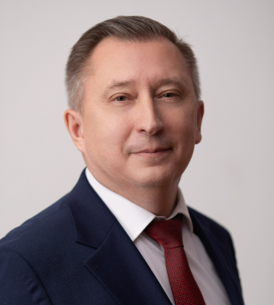
Дудко Валентин Анатольевич
Главный бухгалтер

Малахов Андрей Владимирович
Проректор по учебной работе, заместитель председателя Ученого совета, кандидат экономических наук, доцент

Жиляков Дмитрий Иванович
Проректор по научной работе и инновациям, доктор экономических наук, доцент

Шевякин Андрей Сергеевич
Проректор по молодёжной политике и воспитательной деятельности

Петрушина Вера Владимировна
Врио декана экономического факультета, кандидат экономических наук, доцент

Бугаев Сергей Петрович
Декан зооинженерного факультета, кандидат сельскохозяйственных наук

Варавин Владимир Иванович
Декан инженерного факультета, кандидат технических наук, доцент

Левшаков Леонид Васильевич
Декан агротехнологического факультета, кандидат сельскохозяйственных наук, доцент

Трубников Денис Владимирович
Декан факультета ветеринарной медицины, кандидат биологических наук, доцент

Харсеева Олеся Владимировна
Декан факультета среднего профессионального образования, кандидат юридических наук, доцент

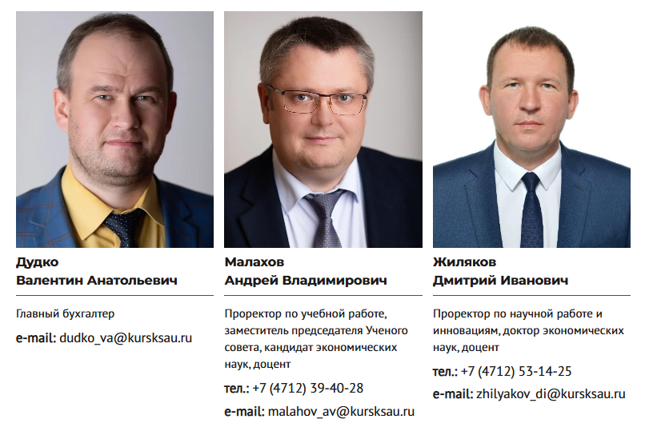
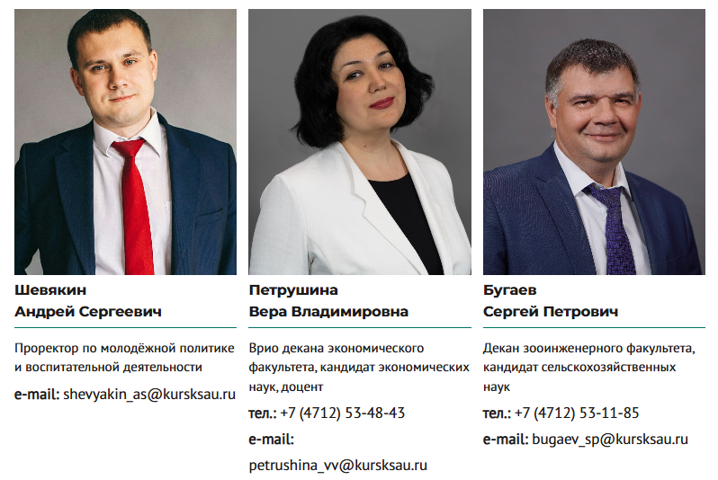
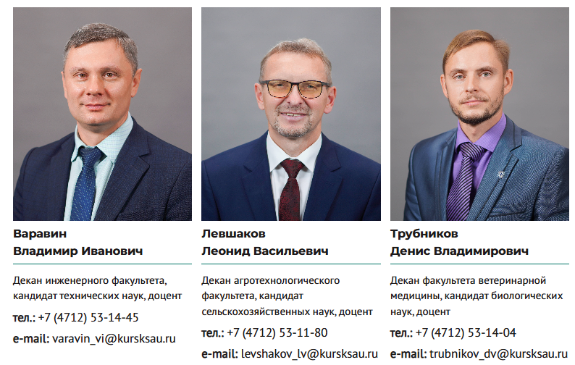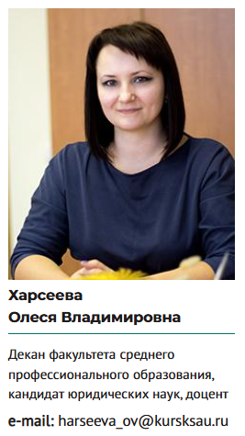

Агрокласс
